Издатель - Администрация Кирзинского сельсовета
Ордынского района Новосибирской области
01.11. 2021 № 26

ГИБДД МО МВД России «Ордынский» ИНФОРМИРУЕТ:

С 17 по 23 октября 2021 года на территории Ордынского района зарегистрировано 119 преступлений. Выявлено 38 административных правонарушений, из которых: 6 нарушения общественного порядка.
На дорогах Ордынского района инспекторами ДПС ГИБДД МО МВД России «Ордынский» выявлено 143 административных правонарушения в области дорожного движения, 5 водителей управляли транспортными средствами в состоянии опьянения, 2 водителя управляли транспортными средствами не имея такого права, 1 водитель совершил выезд на полосу предназначенную для встречного движения, 4 водителя нарушили правила перевозки детей.
Госавтоинспекция призывает участников дорожного движения соблюдать ПДД РФ.

На дорогах Кочковского района инспекторами ДПС ГИБДД МО МВД России «Ордынский» с 17 по 23 октября 2021 года выявлено 57 административных правонарушений в области дорожного движения, 1 водитель нарушил правило перевозки детей.
Госавтоинспекция призывает участников дорожного движения соблюдать ПДД РФ.

Госавтоинспекция Новосибирской области приглашает школьников принять участие во Всероссийской онлайн-олимпиаде В рамках национального проекта «Безопасные качественные дороги» в период с 1 по 19 ноября 2021 года на образовательной платформе Учи.ру будет проходить Всероссийская онлайн-олимпиада для учащихся 1-9 классов «Безопасные дороги» на знание основ безопасного поведения на дорогах. Для участия необходимо иметь компьютер или планшет с современным браузером и выходом в Интернет. Выполнять задания можно в домашних условиях при возможном участии родителей. Приглашаем желающих принять участие и проверить свои знания.

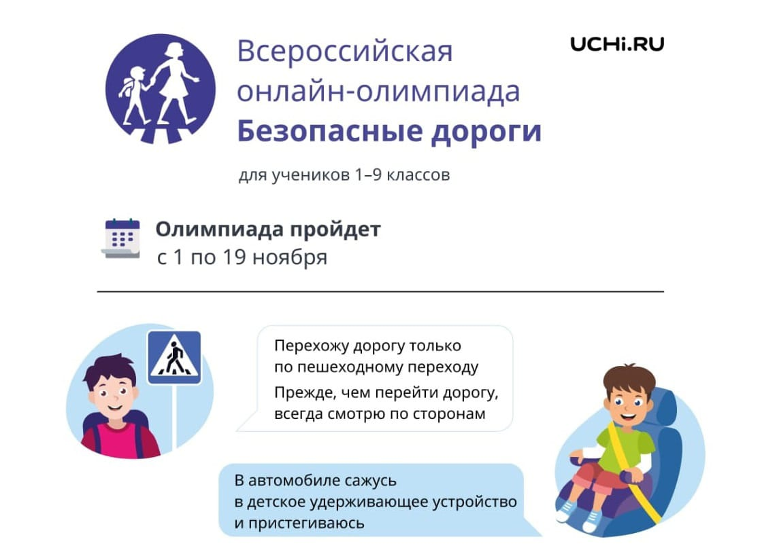

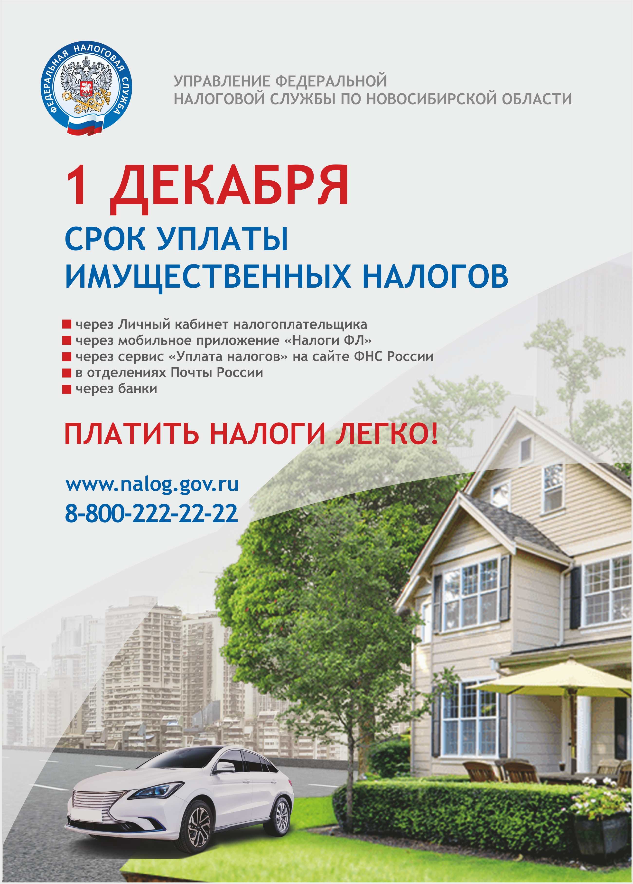

Сотрудники ГИБДД МО МВД России «Ордынский» провели уроки по безопасности дорожного движения среди учащихся МБОУ Верх-Ирменской СОШ им. А.И. Демакова и МКОУ Верх-Ирменская школа-интернат.
С целью профилактики детского дорожно-транспортного травматизма, сотрудники ОГИБДД рассказали школьникам, как вести себя на дороге и уберечься от опасных происшествий. В ходе мероприятий дети вспомнили, где и как переходить дорогу, сигналы светофора, и основные правила поведения вблизи проезжей части. Ребятам рассказали о том, что к управлению мототранспорта допускаются лица, достигшие 16-летнего возраста и получившие водительское удостоверение соответствующей категории и задали инспектору интересующие вопросы, просмотрели тематические видеоролики. На память о встрече ребятам вручили книжки-раскраски «Календарь дорожной безопасности».

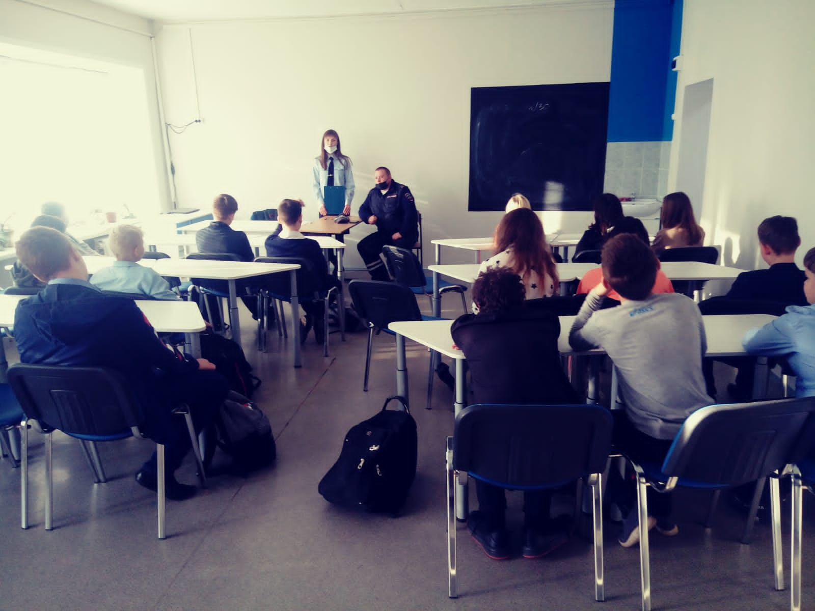

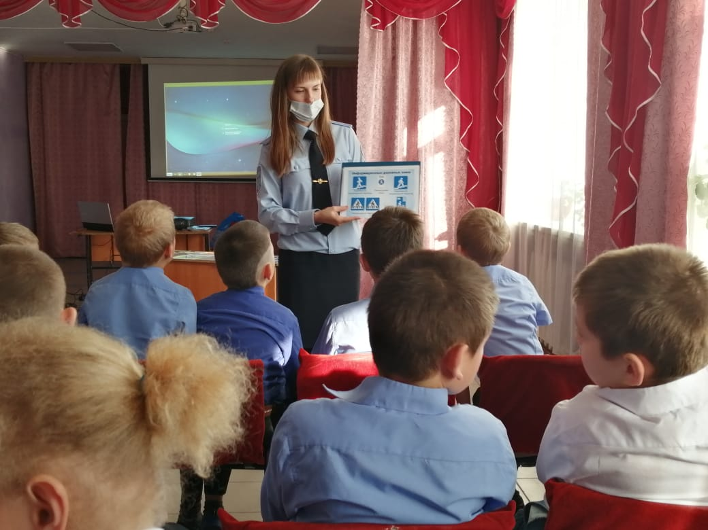

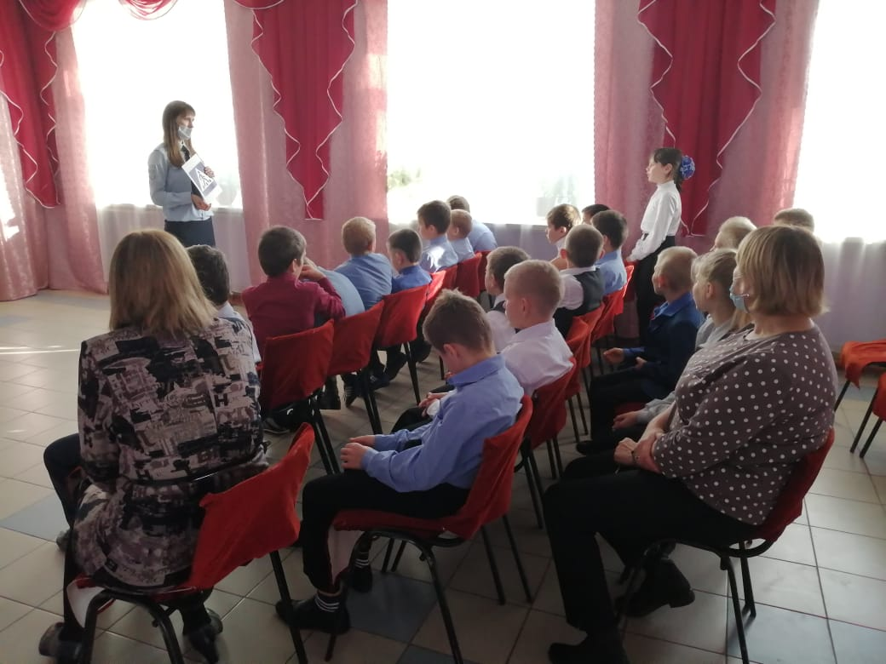

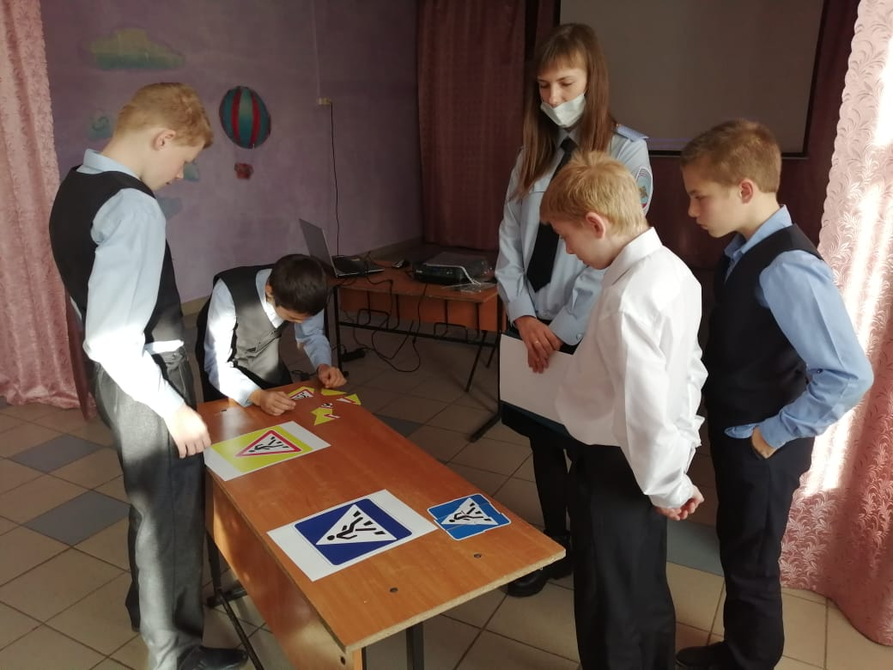



О бесплатных онлайн-сервисах Росреестра

В условиях распространения коронавируса получение услуг в электронном виде становится особенно актуальным, ведь это поможет избежать личного нахождения в Многофункциональном центре, в местах большого скопления людей.
Для получения услуг Росреестра необходимо воспользоваться Личным кабинетом на официальном сайте Росреестра https://rosreestr.gov.ru/.
Войти в Личный кабинет может только пользователь, зарегистрированный на портале Госуслуг.
Через Личный кабинет в разделе «Услуги и сервисы» возможно поставить объект недвижимости на государственный кадастровый учет, зарегистрировать право или сделку с недвижимым имуществом, исправить техническую или реестровую ошибку в записях реестра недвижимости, внести изменения в сведения в характеристики объекта недвижимости.
Здесь же можно получить информацию об условиях предоставления государственной услуги и сроках ее выполнения, о стоимости услуг, перечне предоставляемых документов – всё это можно получить бесплатно.
В Личном кабинете реализована возможность получения актуальной информации об объектах недвижимости путем получения ответа на запрос – за плату. Однако, справочная информация об объектах недвижимости, в том числе о его кадастровой стоимости, предоставляется бесплатно.
К числу бесплатных сервисов также относится публикация извещения о продаже доли в праве общей долевой собственности на объект недвижимости, принадлежащий пользователю - когда в отношении одного объекта, в том числе земельного участка, зарегистрировано несколько прав общей долевой собственности и число участников долевой собственности превышает двадцать.
Личный кабинет предоставляет бесплатную возможность получения сведений о принадлежащих пользователю объектах недвижимости (сервис МОИ ОБЪЕКТЫ) и формирования перечня документов для оформления недвижимости (сервис ЖИЗНЕННЫЕ СИТУАЦИИ).

Материал подготовлен Управлением Росреестра
по Новосибирской области

Около тысячи новосибирцев внесли сведения о своих ранее возникших правах на недвижимость

В Новосибирской области за последние три месяца по заявлениям правообладателей зарегистрированы ранее возникшие права на 968 объектов. В целом по России такой возможностью уже воспользовались свыше 161 тысячи граждан.

Ранее учтенными объектами недвижимости считаются в том числе те, права на которые возникли до вступления в силу Федерального закона от 21 июля 1997 года № 122-ФЗ «О государственной регистрации прав на недвижимое имущество и сделок с ним» и признаются юридически действительными при отсутствии их государственной регистрации.

С 29 июня 2021 года вступил в силу Федеральный закон от 30.12.2020 № 518-ФЗ, установивший порядок выявления правообладателей ранее учтенных объектов недвижимости и принятия мер по внесению соответствующих сведений в Единый государственный реестр недвижимости (ЕГРН). Документ прежде всего направлен на защиту прав и имущественных интересов граждан.

Регистрирующий орган в Новосибирской области действует с 1999 года, однако сделки с недвижимостью совершались и до этого времени и на руках у правообладателей есть «старые» документы, не прошедшие регистрацию в Управлении Росреестра, а значит сведения о правах не внесены в Единый государственный реестр недвижимости.

Заместитель руководителя Управления Росреестра по Новосибирской области Наталья Ивчатова: «В настоящее время процедура регистрации ранее возникших прав на недвижимость не является обязательной, вместе с тем, как показывает практика работы новосибирского Росреестра, ранее возникшие права на недвижимость регистрировать необходимо, и для этого существует множество причин».

Одна из главных причин – защита прав и имущественных интересов владельцев недвижимости, в том числе от мошеннических действий.
По словам Натальи Ивчатовой, наличие в ЕГРН сведений о контактных данных правообладателей (адрес электронной почты, почтового адреса) позволит собственнику оперативно получать различные уведомления о каких-либо действиях с недвижимостью, избежать возникновения земельных споров в случае установления местоположения границ смежных земельных участков.

Что должен делать правообладатель?

Правообладатели либо иные лица, чьи интересы могут быть затронуты, вправе самостоятельно предоставлять сведения о правообладателях ранее учтенных объектов недвижимости и соответствующие документы в органы государственной власти и органы местного самоуправления. Сведения будут внесены в ЕГРН.

Для того чтобы право зарегистрировать, собственник объекта недвижимости либо его доверенное лицо может самостоятельно подать документы в МФЦ. Регистрация таких прав осуществляется бесплатно.

Материал подготовлен Управлением Росреестра
по Новосибирской области по пресс-релизу
центрального аппарата Росреестра

Электроника прочно входит в жизнь новосибирцев

С начала года почти 130 тысяч обращений о регистрации недвижимости в Новосибирской области поступило в электронном виде, это почти в два раза больше аналогичного периода прошлого года.
Значительная доля электронных обращений поступает на регистрацию ипотеки: сегодня новосибирский Росреестр регистрирует 46% ипотек электронно, в начале года эта доля составляла лишь 30%.
«Срок регистрации прав по документам, представленным в электронном виде, составляет не более двух рабочих дней. Однако, половина всех электронных ипотек в регионе регистрируется за 24 часа, - сообщила заместитель руководителя Управления Росреестра по Новосибирской области Наталья Ивчатова. - Это стало возможным благодаря развитию электронных проектов Росреестра на территории области с участием профессионального сообщества».
Доля электронных регистраций на строящееся жилье в 2021 году увеличилась почти в два раза – 60% договоров участия в долевом строительстве регистрируется в электронном виде.
Новосибирская область входит в число лидеров по организации электронного взаимодействия с органами власти и органами местного самоуправления – 98% документов поступает от органов через сервисы Росреестра.
Почти все сведения из Единого государственного реестра недвижимости новосибирцы получают в электронном виде – 93%, этот показатель выше среднего по России. Напоминаем, что единственными источниками получения сведений из реестра недвижимости являются официальный сайт Росреестра https://rosreestr.gov.ru/ и портал Госуслуг https://www.gosuslugi.ru/.
Как отметила Наталья Ивчатова, показателем успеха работы по повышению качества и сокращению сроков предоставления услуг является уровень востребованности заявителями электронных сервисов, динамика которого на территории Новосибирской области остается неизменно положительной.

Материал подготовлен Управлением Росреестра
по Новосибирской области

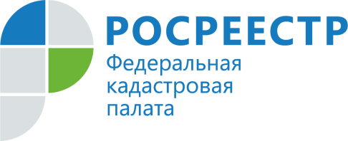

ПРЕСС-РЕЛИЗ
Получить государственные услуги Росреестра можно на официальном сайте ведомства
Росреестр в интересах граждан обеспечит оказание государственных услуг в период с 30 октября по 7 ноября, которые объявлены нерабочими днями согласно Указу Президента России Владимира Путина «Об установлении на территории Российской Федерации нерабочих дней в октябре – ноябре 2021 г.».
В личном кабинете на официальном сайте Росреестра можно подать документы на кадастровый учёт, регистрацию прав, отправить заявление на исправление технической или реестровой ошибки, направить запрос на получение выписки из ЕГРН. Выписку из ЕГРН в электронном виде можно получить с помощью онлайн-сервиса Федеральной кадастровой палаты и через портал Госуслуг.
Напоминаем, получить выписку из ЕГРН в бумажном виде, а также подать документы на кадастровый учёт и регистрацию прав можно в офисах центра «Мои Документы» (МФЦ). С режимом работы офисов МФЦ Новосибирской области можно ознакомиться на сайте: mfc-nso.ru.
В офисе региональной Кадастровой палаты подать документы можно только по экстерриториальному принципу – в отношении объектов недвижимости, расположенных за пределами Новосибирской области. Приём документов осуществляется по предварительной записи по телефону: 8 (383) 349-97-89.
Информацию о получении государственных услуг Росреестра и Кадастровой палаты предоставляет Ведомственный центр телефонного обслуживания (ВЦТО) по номеру телефона: 8-800-100-34-34.

Редактор И.С. Колпакова
_____________
_______________________________________________________________________________________________________________________________________________
_____________________________________________________________________________

______________

РАСПРОСТРАНЯЕТСЯ БЕСПЛАТНО КИРЗИНСКИЙ ВЕСТНИК
ПЕРИОДИЧЕСКОЕ ПЕЧАТНОЕ
ИЗДАНИЕ № 26
01.11. 2021 года
НАШ АДРЕС И ТЕЛЕФОН:
633290, НОВОСИБИРСКАЯ ОБЛАСТЬ
ОРДЫНСКИЙ РАЙОН
СЕЛО КИРЗА
УЛИЦА ШКОЛЬНАЯ № 30
ТЕЛ\ФАКС (8- 38359) 37-131

